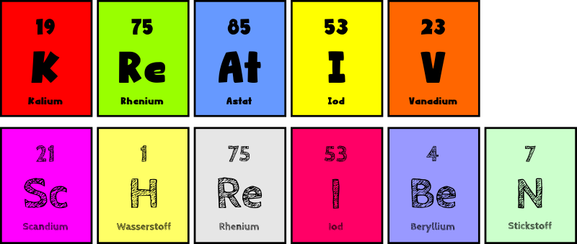

Verwende ein Periodensystem und versuche mit den Elementsymbolen zu Schreiben.

Unterstützung findest du mit Hilfe von Computer / Tablet / Smartphone unter folgenden Adressen:

* Alphabetische Liste der Elemente  
   <http://www.internetchemie.info/chemische-elemente/elementsymbole.php>
* Periodic Table Writer  
  <http://www.myfunstudio.com/designs/pt/>  
  (Achtung: Der Periodic Table Writer arbeitet gut, aber nicht optimal. Das bedeutet die Ergebnisse können zur zum Teil übernommen werden. Eine Nachbearbeitung ist notwendig!  
  Beispiel: Software liefert: „TeAcHeRn“ optimal ist aber „TeAcHEr“)

Beginne mit

* deinem Vornamen
* deinem Nachnamen

Achte auf die Hinweise deiner Chemielehrerin bzw. deines Chemielehrers (Tipps, weitere Arbeitsaufträge).